Ramen stor Z.wmf

Fyrfältsproblem – Hund och katt

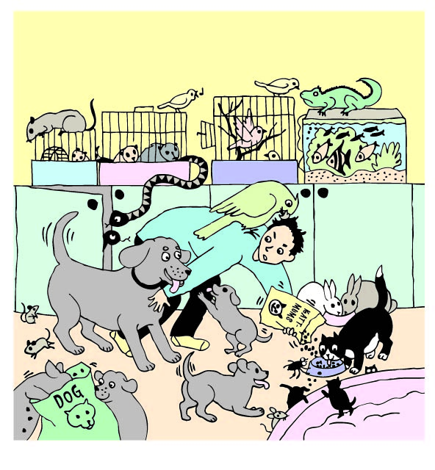

Jenny gjorde en undersökning i sin skola.

Hon frågade andra elever om de hade hund och katt hemma som husdjur.

Antalet elever som deltog i undersökningen var fler än 50, men färre än 100.

Det var 2/5 som svarade att de hade hund och 1/4 som svarade att de hade katt.

Tre åttondelar av eleverna hade varken hund eller katt. Hur många elever hade   
både hund och katt?

|  |  |
| --- | --- |
| Ramen stor Z.wmfTänk logiskt | Steg för steg |
| Använd ekvation | Egen strategi |